ПОСТАНОВЛЕНИЕ
«18» мая 2022 года № 453
г. Тверь

О внесении изменения в постановление Администрации города Твери от 31.03.2022 № 280 «Об утверждении границ территории туристского центра города Твери»

Руководствуясь протоколом Совета по урбанистике при Главе города Твери от 15.04.2022 № 3,

ПОСТАНОВЛЯЮ:

1. Внести в постановление Администрации города Твери от 31.03.2022 № 280 «Об утверждении границ территории туристского центра города Твери» (далее – Постановление) изменение, изложив приложение к Постановлению в новой редакции (прилагается).
2. Настоящее постановление вступает в силу со дня его официального опубликования.

Глава города Твери А.В. Огоньков

Приложение
к постановлению
Администрации города Твери
от «18» мая 2022 года № 453

«Приложение

Утверждены
постановлением
Администрации города Твери
от 31.03.2022 № 280

Границы территории туристского центра города Твери

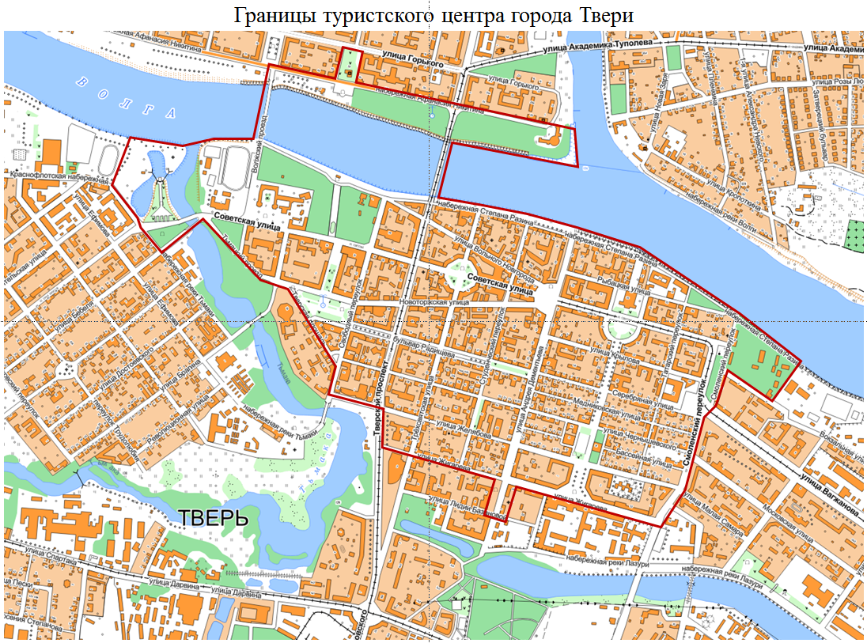

Условные обозначения:
- границы территории туристского центра города Твери».

Начальник департамента экономического
развития администрации города Твери П.С. Петров

